**UNIVERSIDAD AUTÓNOMA DE NUEVO LEÓN**

**FACULTAD DE CIENCIAS FISICOMATEMÁTICAS**

**Base de datos Multimedia**

**SEGUNDO AVANCE**

**BASE DE DATOS**

**Alumnos Matrícula Grupo**

Zaira Naomi Flores Román 1904151 04

Ana Rocío Torres Bernal 1845062 01

San Nicolás de los Garza, Nuevo León,

a 18 de octubre, 2022

**ÍNDICE DE CONTENIDO**

DIAGRAMA **3**

MODELO FÍSICO **4**

STORED PROCEDURE DE USUARIOS **11**

VER DICCIONARIO DE DATOS **15**

PÁGINAS **16**

CONEXIÓN A LA BASE DE DATOS Y LLAMADA DE STORED PROCEDURE **20**

# **DIAGRAMA**

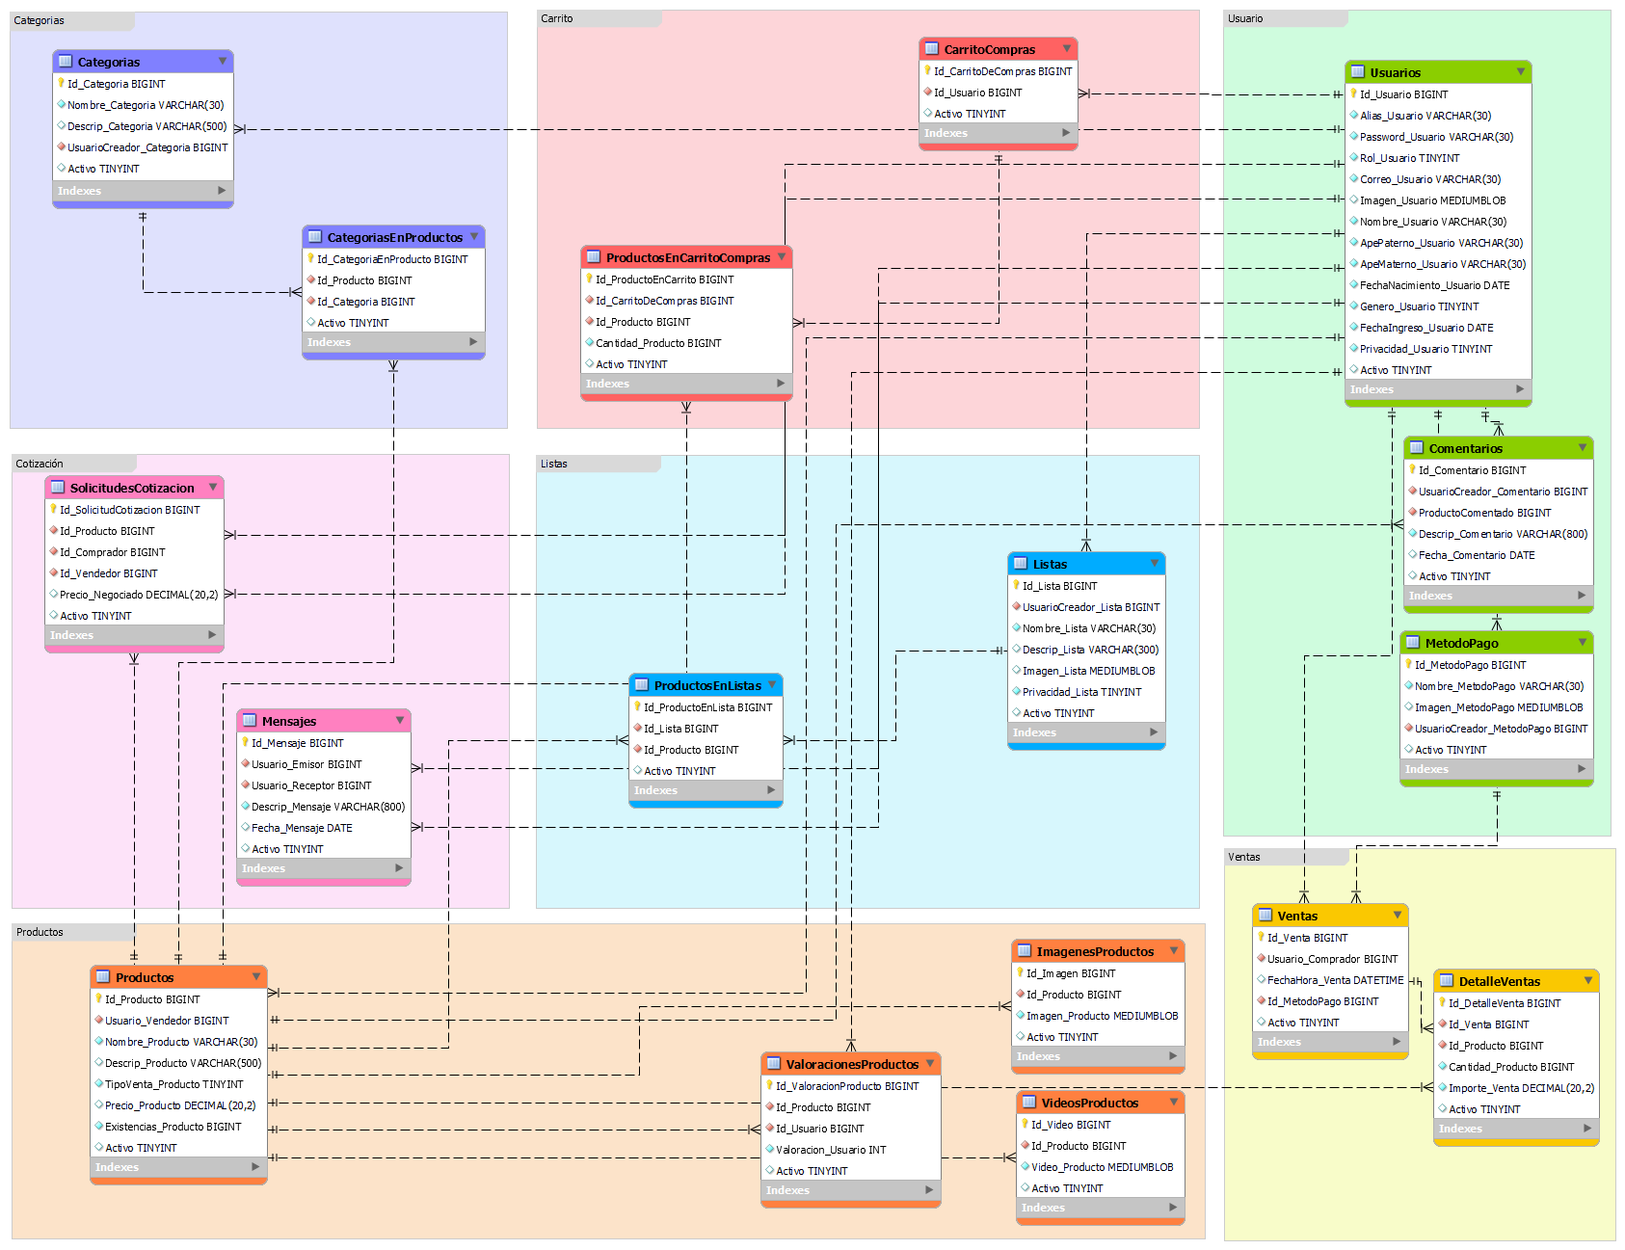

# **MODELO FÍSICO**

# **STORED PROCEDURE DE USUARIOS**

# **VER DICCIONARIO DE DATOS**

**(Doble click)**



# **PÁGINAS**

**REGISTRO**

**TABLERO PERFIL DE USUARIO**

**MODIFICACIÓN O BAJA DE PERFIL DE USUARIO**

# **CONEXIÓN A LA BASE DE DATOS Y LLAMADA DE STORED PROCEDURE**

